| ACTIVIDAD DE EVIDENCIA N°3 | |
| --- | --- |
| **Guía** | 1 |
| **Lección** | 3 |
| **Nombre del estudiante** |  |
| **Grado** | Tercero |

Las siguientes actividades te permiten poner en práctica los conocimientos adquiridos sobre las regiones naturales de Colombia. Al finalizar, debes enviar la actividad por la herramienta actividades, actividad de evidencias, guía1, lección 3.

Recuerda que de tener alguna inquietud puedes comunicarte con el facilitador por Skype o enviarle un correo electrónico por medio de la plataforma.

## Punto 1

### Instrucción: escribe sobre el recuadro el nombre de la región natural indicada sobre el mapa.

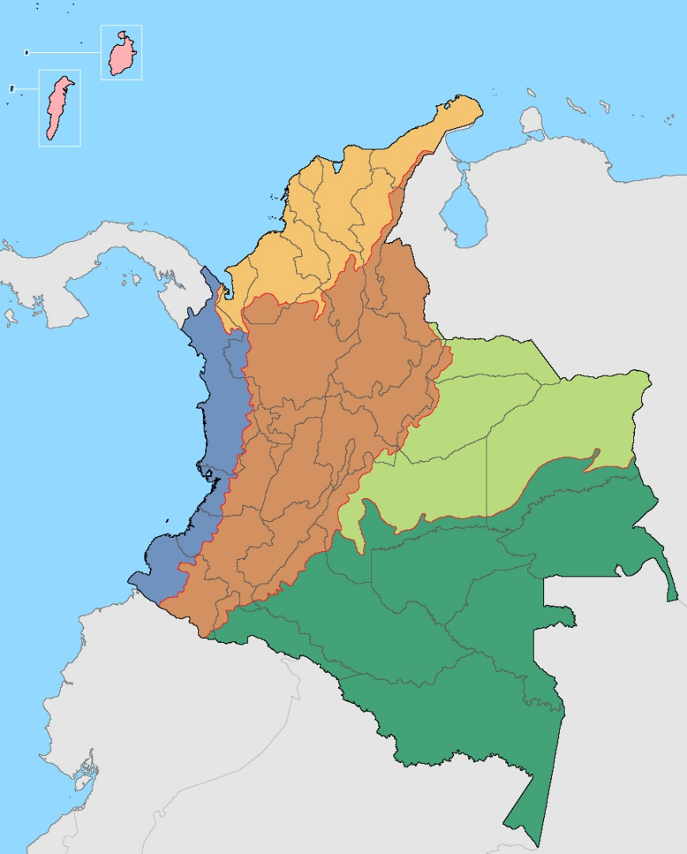

## Punto 2

### Instrucción: escribe en la siguiente tabla cada una de las regiones naturales de Colombia y los recursos naturales propios de cada una de ellas.

|  |  |
| --- | --- |
| Región natural | Recurso natural |
|  |  |
|  |  |
|  |  |
|  |  |
|  |  |

## Punto 3

### Instrucción: de acuerdo con tu región, investiga en internet cuáles son los recursos naturales, señala las características, e indica cómo puedes ayudar para cuidarlos.